北京金房暖通供暖系统

安装与卸载指南

开发单位：北京邮电大学网络技术研究院网络基础服务研究中心

版本：2.0
2014-12-25

目 录
北京金房暖通供暖系统 1
安装与卸载指南 1
总述： 3
第零章 安装前的准备工作 3
0.1 启用管理员账户 3
0.2 添加虚拟网卡（单机环境才需要） 6
0.3 开始安装 6
第一章 安装流程： 7
1.1 安装流程总图如下： 7
第二章 安装过程详细说明： 10
2.1 安装程序目录结构： 10
2.2 准备界面： 10
2.3 许可协议界面： 10
2.4 第三方程序安装界面： 10
·配置说明 11
2.5 欢迎界面： 18
2.6 客户信息界面： 18
2.7 安装类型选择： 18
2.8 安装 19
2.11 配置Java环境变量 24
2.12 安装结束 24
2.13 善后工作 25
第三章 卸载 27
3.1 系统卸载 27
3.2 第三方软件卸载 27

总述：
本安装程序实现了由北京邮电大学网络技术研究院网络基础服务研究中心与北京市金房暖通节能公司共同开发的金房供暖系统。本程序可实现该系统的一站式安装，无需其他安装包，平台运行所需的其他软件和环境均可通过本安装程序进行安装和配置。

第零章 安装前的准备工作

0.1 启用管理员账户
安装之前请启用管理员Administrator账户，启动步骤如下：
1.打开右击开始菜单中“计算机“，进入“管理”。
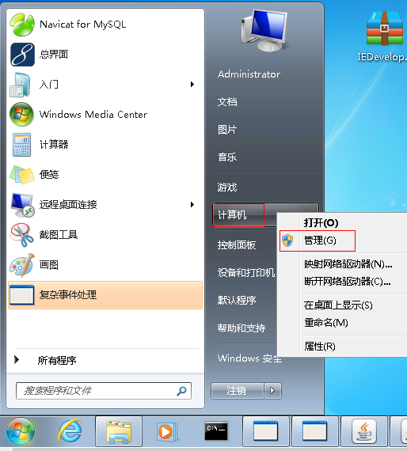
2. 进入计算机管理界面后，双击左侧“本地用户和组”，单击“用户”，右击左侧的“Administrator”账户（截图中已启用Administrator账户），进入属性界面。
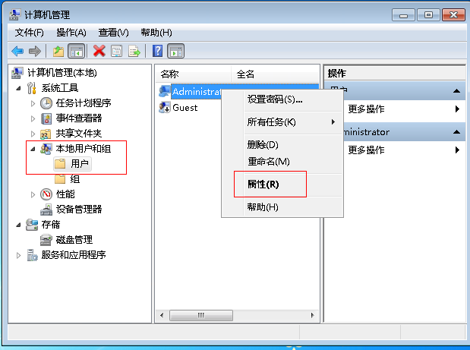
3. 默认状态下，该账户是禁用的（若已启用，可忽略这步）取消“账户已禁用”勾选框，最后的选择情况如下图：
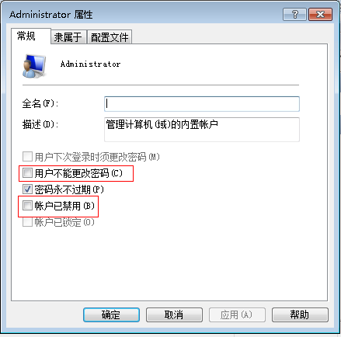
单击确定，即可启用管理员账户。安全起见，建议为Administrator管理员账户设置密码，右击“Administrator”账户，点击“设置密码”：
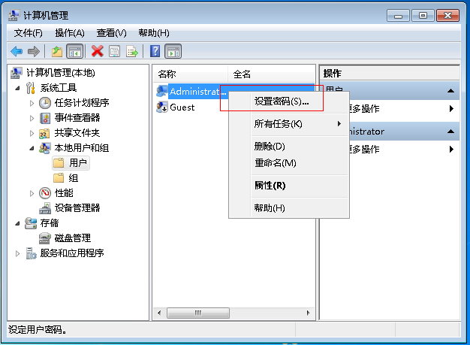
遇一下提醒，可直接点继续，
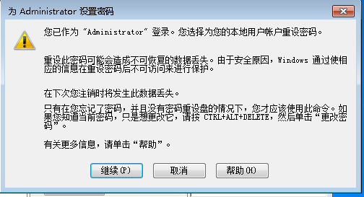
设置新密码，并确认之后，注销或重启，登录Administrator账户。
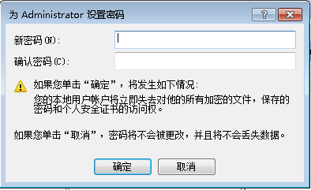

0.2 添加虚拟网卡（单机环境才需要）
注：只有在单击环境，且本机无法获取ip的情况下才需要这一部。
选择 计算机-属性，左上角，选择“设备管理器”，如下图所示：
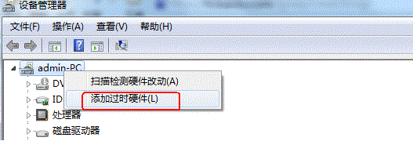
- 选择“添加过时硬件”；
- 点击下一步，选择“安装我手动从列表选择的硬件（高级）（M）”；
- 选择“网络适配器”；“下一步”
- 左侧选“microsoft”，右侧选“microsoft loopback adapter”。
配置好虚拟网卡之后，就可以为本地计算机设置一个固定IP，以供程序使用。

0.3 开始安装
管理员账户登录以后，将拿到的安装文件（两个目录，一个DISK，一个JinFang_Install）放在本地计算机的C盘下，其中JinFang_Install要放在该盘的根目录下。(如果拿到的文件是DISK.rar和JinFang_Install.rar，则应该右键，选择“解压到当前文件夹”)。
其次，由于部分安装文件容易被各种杀毒软件识别为病毒，所以建议用户在运行该安装程序之前先把运行在本地计算机上的杀毒软件（包括安全卫士类产品如，360安全卫士）关掉。
下面，就可以启动安装程序了，直接双击DISK目录下的setup.exe文件即可。

第一章 安装流程：

1.1 安装流程总图如下：
准备界面

许可协议界面

检测JDK是否安装

未安装
已安装

调用JDK安装程序

检测openLDAP是否安装

已安装
未安装

调用openLDAP安装程序

检测MySQL是否安装

已安装
未安装

调用MySQL安装程序

检测Navicat是否安装

已安装
未安装

调用Naavicat安装程序

检测.NETFramework是否安装

已安装
未安装

调用NETFramework安装程序

欢迎界面

客户信息界面

安装类型选择

安装位置选择

选择需要安装的功能

提示需要安装的程序

开始安装

配置openLDAP

配置java环境变量

完成安装，提示重启计算机

第二章 安装过程详细说明：

2.1 安装程序目录结构：
安装程序目录结构如下图所示：
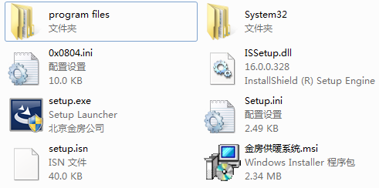
上图是DISK目录的文档结构，右键setup.exe，选择以管理员身份运行即可开始安装程序。

2.2 准备界面：
双击setup.exe文件之后，启动安装程序，弹出准备界面。

2.3 许可协议界面：
准备界面之后是许可协议界面，该界面显示软件使用方需要遵守的协议和规定，若同意该协议内容，选择“我接受许可协议中的条款”，点击下一步继续安装；若选择“我不接受许可协议中的条款”，则无法点击“下一步”按钮，安装无法继续（默认是选择“不接受”）。

2.4 第三方程序安装界面：
由于本软件采用Java语言进行开发，因此要运行该软件，计算机必须安装Java运行环境，因此若该计算机没有安装Java环境，安装程序会提示用户进行安装（JDK安装程序已经和本安装程序集成在一起）。
选择“我接受许可协议中的条款”，单击“下一步”，安装程序会查找该计算机的注册表，判断该计算机是否安装了Java环境（JDK），若已安装，则直接进入下一步，若未安装，则弹出提示信息提示用户安装Java环境。注意：不要更改JDK的安装目录，直接下一步全部默认安装即可。
注意：单机版或者联机版总部安装时才需要安装OpenLdap和mysql，联机版的子站程序安装时不需要安装，故弹出OpenLdap和mysql安装界面之间取消安装即可。如果未安装mysql时，安装程序弹出“mysql配置文件修改错误”（如下图）等信息时可直接忽略。
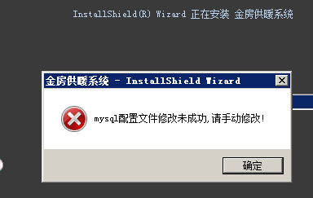
安装程序会提示您安装openLDAP，也是直接下一步就能正常安装openLDAP，安装位置要选到C盘根目录：如下图：
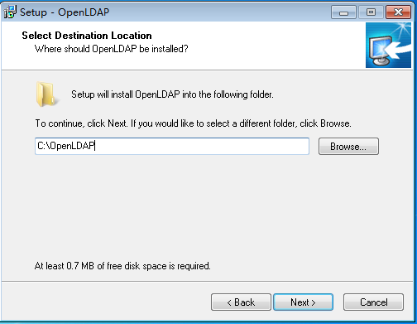
其他选项默认安装点击“next”即可。
然后，安装mysql，mysql的安装过程很简单，直接下一步就行，
在MySQL数据库安装完成之后可马上进行配置，下面详细说明如何配置针对本系统的MySQL数据库。

·配置说明
MySQL数据库的配置过程按照以下截图所示一步步进行：
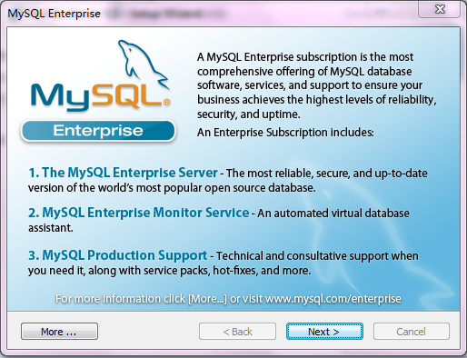
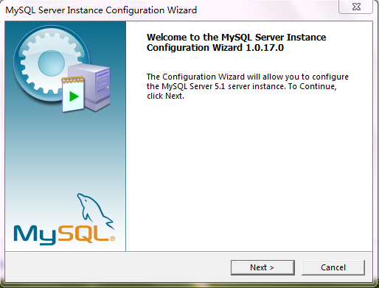
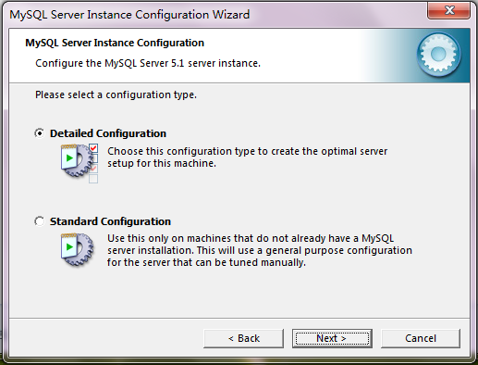
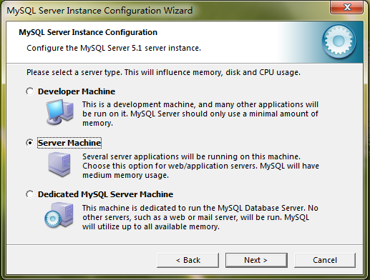
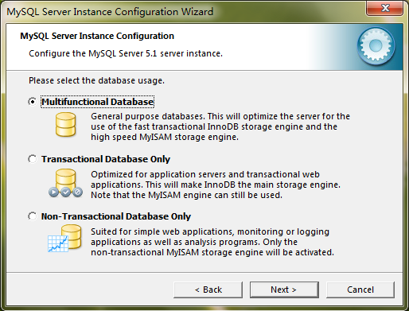
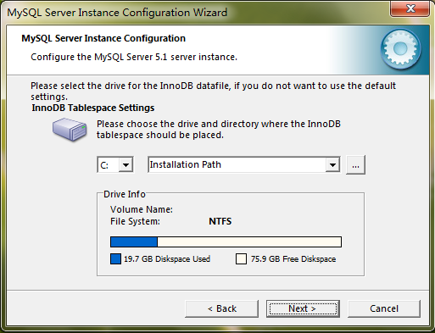
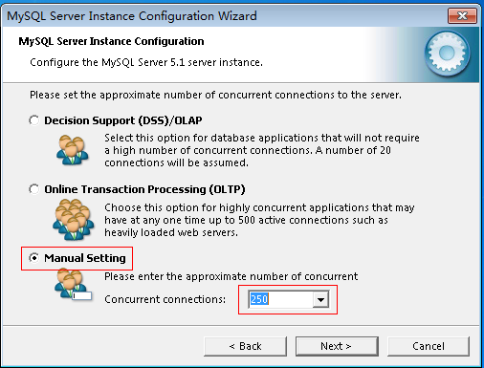
这里将最大连接数设置为250。
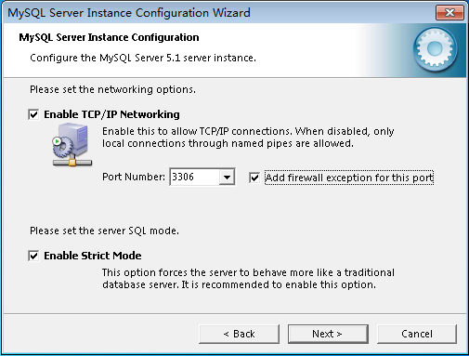
这里勾选“Add firewall exception for this port”，以防程序连接数据库请求被防火墙拦截。
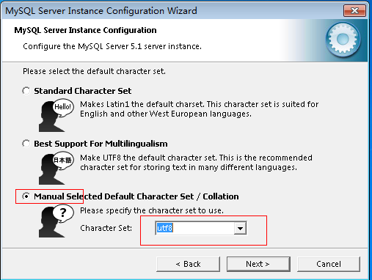
在这里将Character Set: 修改为utf8
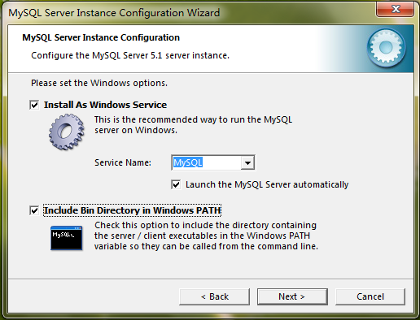
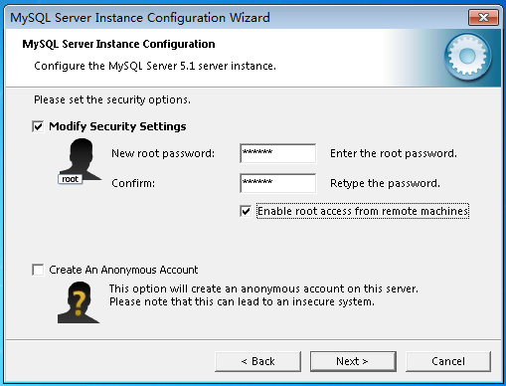
此处为设置root账户密码，在“New root password”框中输入密码123456，并在Confirm框中重复输入123456，并勾选“Enable root access from remote machines”。
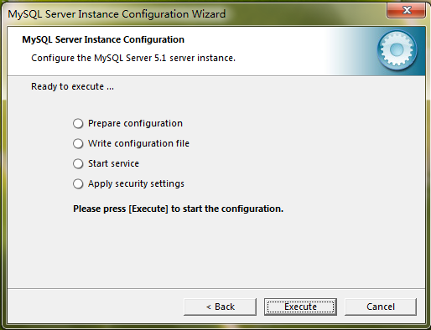
点击Execute执行即可，至此，MySQL的配置就完成了。
然后，安装navicat，直接下一步就行。
到此为止，公用的第三方程序安装完成。

2.5 欢迎界面：
完成第三方程序的安装后，来到欢迎界面。

2.6 客户信息界面：
点击“下一步”，来到客户信息界面，在该界面，您可以输入用户信息，包括用户名和公司名称，如下图所示：
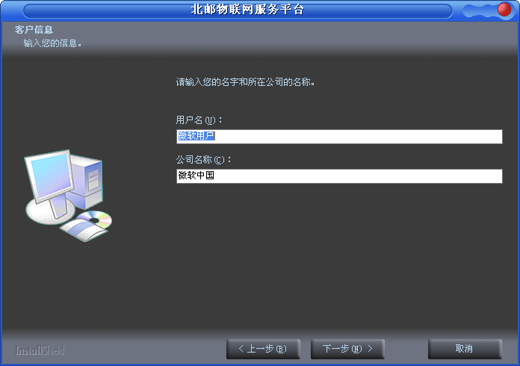

2.7 安装类型选择：
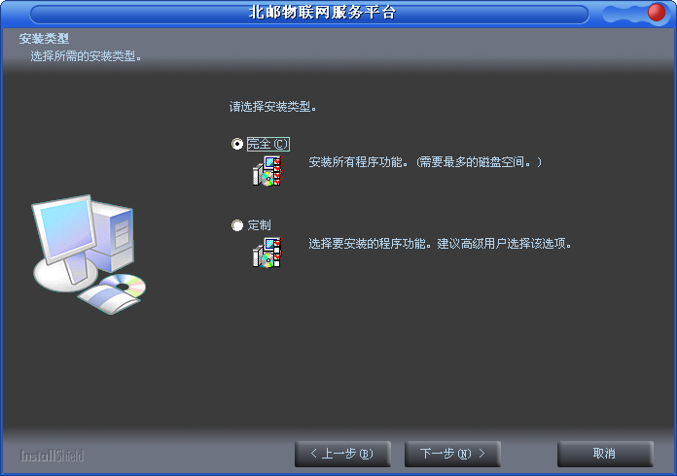
点击“下一步”，来到安装类型选择界面，如上图所示，在这个界面，您可以选择完全安装或者按照您的需求自定义安装。默认是完全安装，即把物联网服务平台的所有组件都安装在您的计算机上，若选择定制安装，可以有选择地安装您需要的组件。若选择“完全”，则安装程序进入下一步，选择安装位置，然后开始安装；若选择“定制”，则安装程序进入下一步，选择安装位置，然后会提示您选择您要安装的组件。此版物联网服务平台已对所有组件做大幅精简，在这里我们选择“完全”安装即可。

2.8 安装
下面就进入了安装界面，安装程序开始复制文件等一系列操作，这部分一般需要大约5分钟时间（受计算机硬盘性能而定），中间会有安装一个组件，如下图：
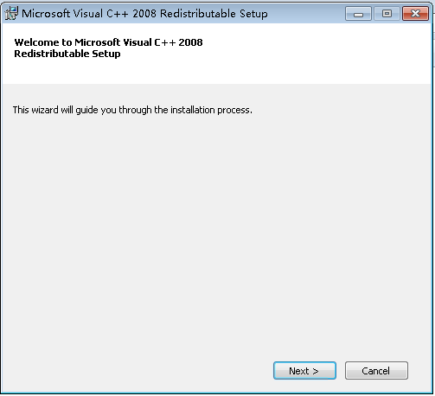
直接默认安装，next即可，接下来会自动安装，等待完成即可。
安装完成后，来到配置界面，如下图所示：

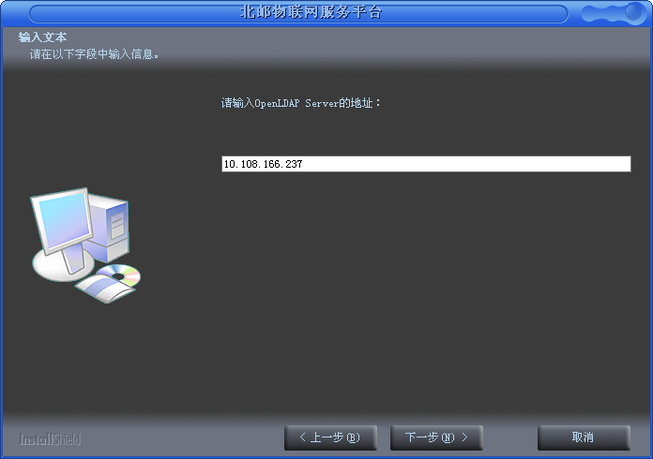
在该界面的输入框中，您可以输入您的OpenLDAP数据库安装的计算机的IP地址，安装程序会帮您将此信息更新到配置文件。
注：单机版时，本地需要装OpenLdap数据库，即其地址为本地ip；联机版时一般只有总部需要装OpenLdap，故其地址应该填为总部ip。
这里的配置信息是写在一个名为testContext.xml的配置文件中的，安装程序进行到这一步时，会首先检查您的安装路径中是否存在这个配置文件，若已存在，则该界面不会弹出，安装程序直接到下一步，若没有这个配置文件，则会从安装包中首先将这个文件拷贝到安装路径下，再弹出这个配置界面，并根据您输入的信息更新这个配置文件。
因此，假设一下情况，OpenLDAP装在A机器上，另有B、C、D、E四台机器，则在A机器的这个配置界面上，您可输入localhost，在机器B，您可输入机器A的地址，因为在B、C、D、E四台机器上，这个配置都应该是机器A的地址，这时，如果您不想在C、D、E机器上再进行这一步配置，可以直接拷贝机器B上的testContext.xml配置文件到C、D、E机器上，这样即可省略这一配置过程。
若testContext.xml更新成功，安装程序会有提示：

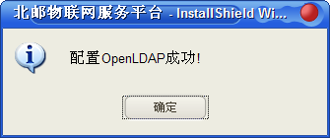

接下来根据界面提示依次输入本地ip地址，实时库地址，历史库地址，消息后台管理员地址和备份消息后台管理员地址。截图如下：
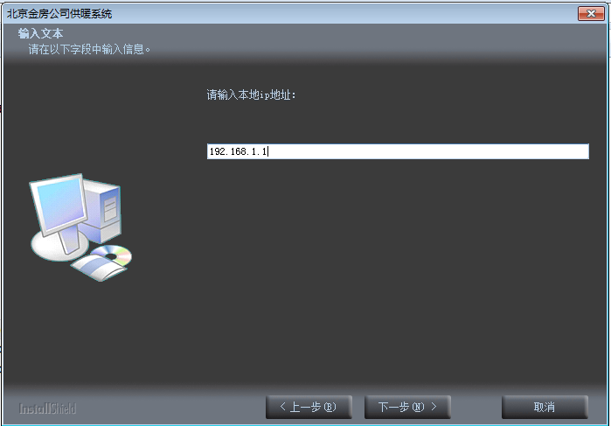
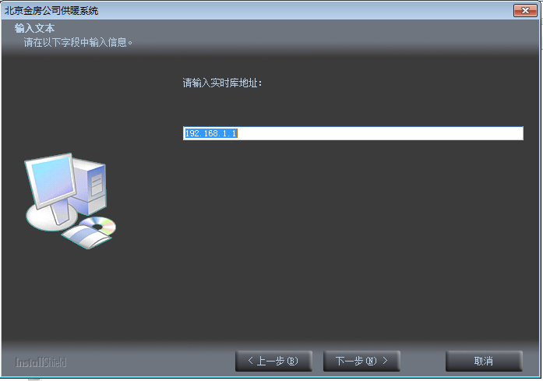
注意：实时库即内存库，用以显示实时的数据，无论子站还是总站一般本地就会有，故直接默认本地ip即可。
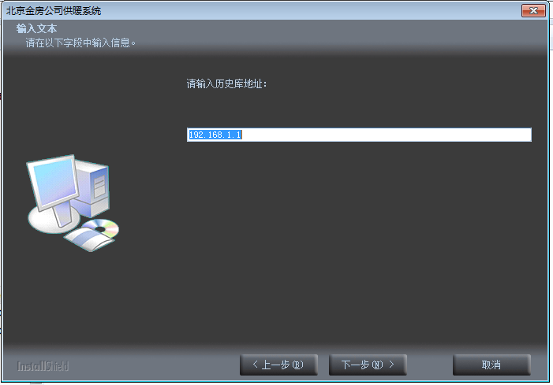
注：历史库一般只有总站或者孤立的子站（单机版）才会有，分以下几种情况：
（1） 总部或者总站或者孤立的子站，即需要安装mysql历史库，故此ip为本地ip。
（2） 普通子站，即只有实时库没有历史库，需要连接到总部的历史库，则此处应该填写总部历史库所在的ip。

Web页面后台服务器地址：单机版或者联机版总部输入本地ip，否则输入服务器真实所在地址，一般即总部地址。

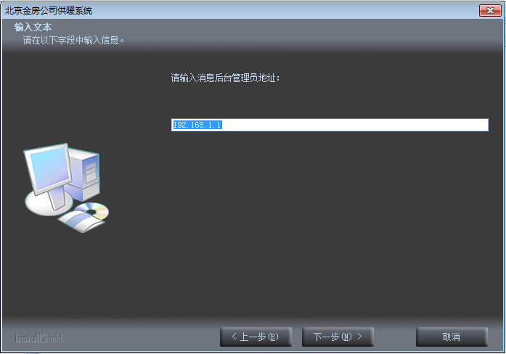
注：后台管理员地址配置类似历史库，即总部或者孤立的子站（单机版）时使用默认的本地ip，否则应该输入后台消息管理员所在的ip，即总部ip。
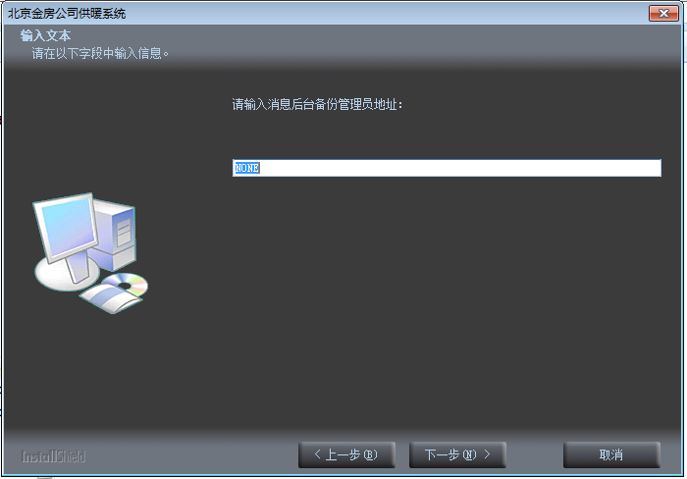
备份后台管理员若无，可以填写“NONE”。

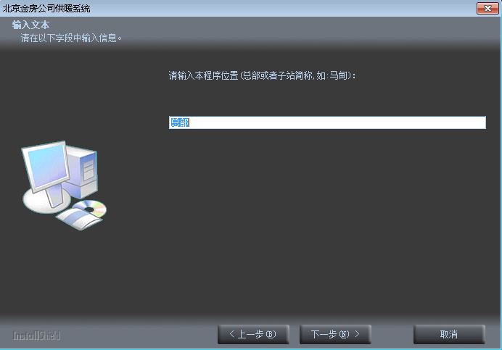

注：location字段表示当前程序所在位置，“总部”即安装在总部；若安装在子站（无论单机版还是联网版）则应该为子站简称如“马甸”，“方丹苑”，必须保证与数据库表中“topic”字段的简称名一致：
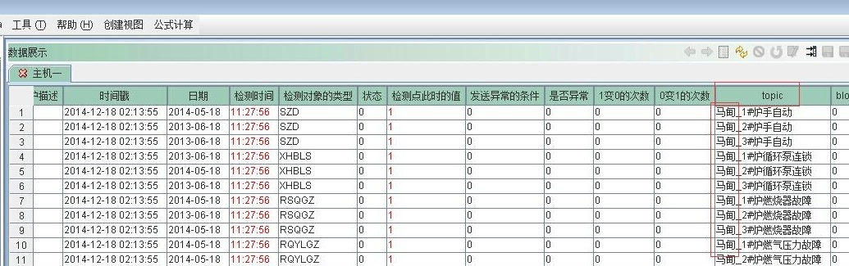

该字段会写入配置文件C:\Program Files\JinFangSystem\IMSBUPT\config\public下的public.properties配置文件，即 “location=”后面的字符串。

提示：
- 若要在单机下部署，上述地址只需输入一次（及openldap地址），后序地址会默认输入上述地址。
- 备份后台管理员若没有启动，可以填写“NONE”。

2.11 配置Java环境变量
点击“确定”，安装程序会检查注册表，判断Java环境变量是否已经设置，若已设置好，则进入下一步，若尚未设置，则提示用户进行设置，如下图所示：

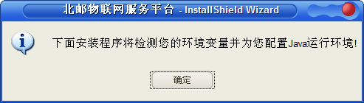

点击“确定”，安装程序会为您设置好Java环境变量。

2.12 安装结束
配置好Java环境变量后，安装结束，弹出如下界面：
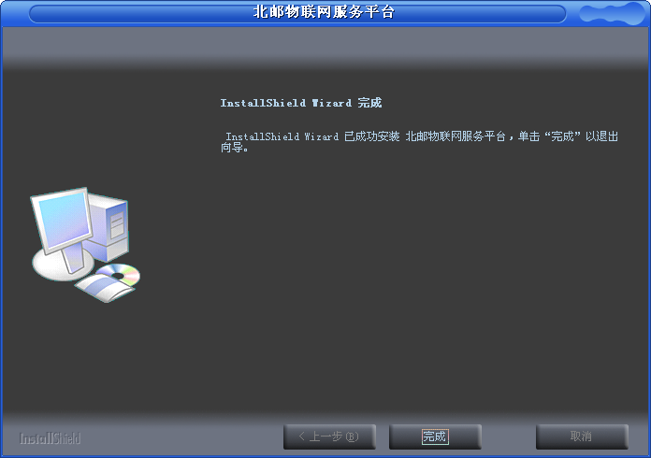

点击“完成”，完成金房供暖系统的安装。

2.13 善后工作
1、本系统是使用java语言开发的，因此必须安装java环境，但是java程序的自动更新是不必要的，有时候还会影响程序的正常运行，因此，有必要把java程序的自动更新禁止掉，请按下述步骤操作：
a)打开控制面板，在左上角选择“小图标”（如果左上角显示的是“小图标”，说明目前就是“小图标”视图，就不用切换了），在左侧找到java图标，如下：
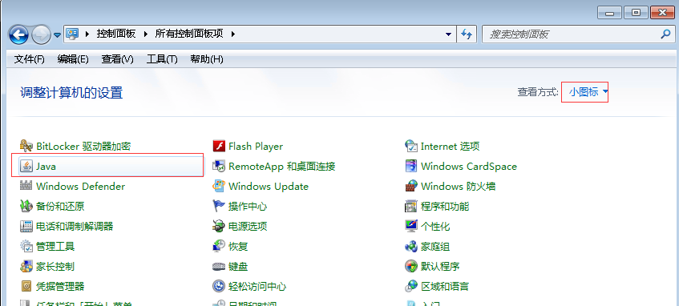
单击“Java”图标打开，如下图：
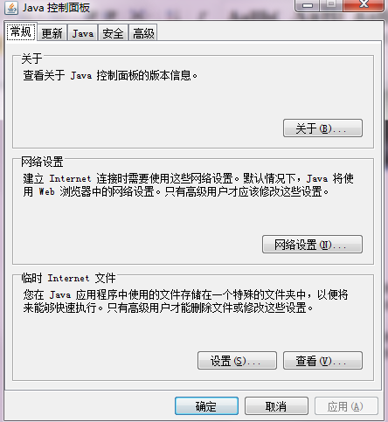
单击“更新”选项卡，如下图：
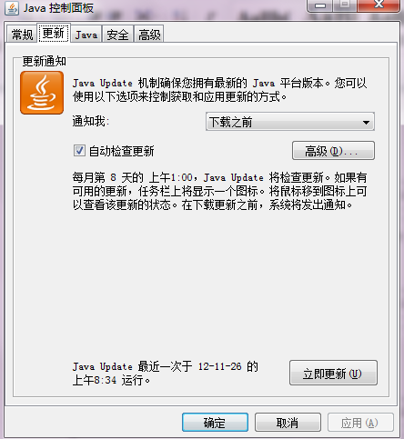
把“自动检查更新”前的√去掉，这是会弹出如下图所示的对话框：
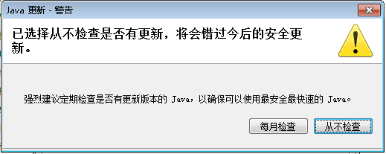
点击“从不检查”，然后点击“确定”即可。

第三章 卸载

3.1 系统卸载
首先运行桌面上的一键卸载快捷方式，如若直接弹出卸载界面则直接按卸载向导提示卸载即可；如若没有弹出卸载界面，则需手动运行以下快捷方式：“开始菜单”-“所有程序”-“北京金房公司”-“金房供暖系统”-“卸载”（建议右键“以管理员身份运行”）。
快捷方式所在位置截图如下：
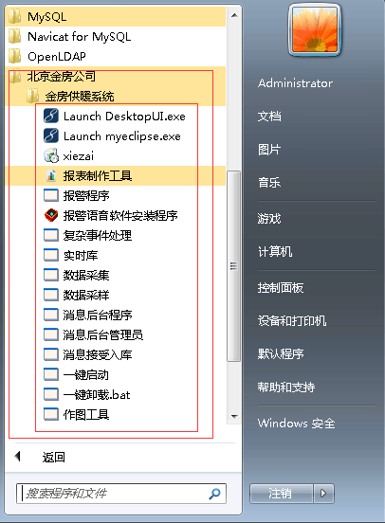
卸载界面截图如下：
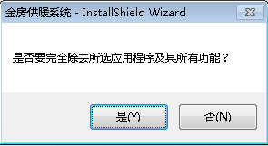

3.2 第三方软件卸载
3.2.1 mysql
首先运行桌面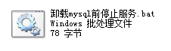快捷方式
然后到“控制面板”—“程序”--“程序与功能”界面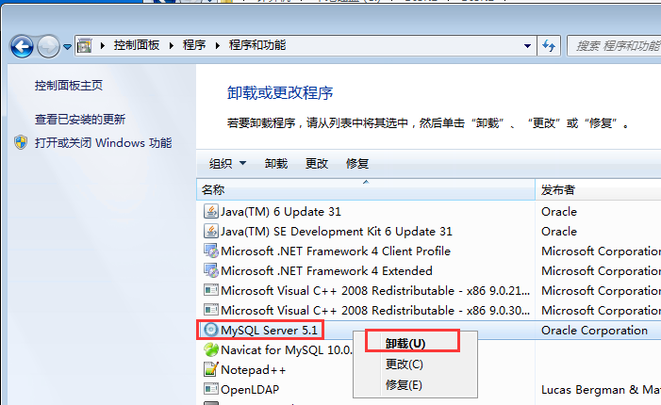右键卸载mysql
最后再回到桌面，右键“以管理员身份运行”运行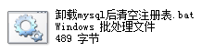脚本。
3.2.1 Openldap，navicat等
直接到“控制面板”—“程序”—“程序与功能”界面卸载即可。

